**DATA ENGINEERING - SEMANA 2**

**DIAGRAMA ENTIDAD RELACIÓN.**

**HECHOS**

**INDICADOR**

tiene



**MODELO ESTRELLA.**

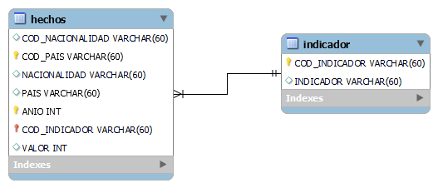

**DICCIONARIO DE DATOS**

|  |  |  |  |  |
| --- | --- | --- | --- | --- |
|  | **DICCIONARIO DE DATOS** | | |  |
| **ENTIDAD** | **ATRIBUTO** | **TIPO DE DATO** | **PK/FK** | **DESCRIPCION** |
| **HECHOS** | PAIS | CARÁCTER |  | NO NULO |
|  | CODIGO_PAIS | CARÁCTER |  | NO NULO |
|  | ANIO | INT |  | NO NULO |
|  | VALOR | INT |  | NO NULO |
|  | CODIGO_INDICADOR | CARÁCTER | LLAVE FORANEA | NO NULO |
|  | CODIGO_NACIONALIDAD | CARÁCTER |  |  |
|  | NACIONALIDAD | CARÁCTER |  |  |
|  |  |  |  |  |
| **INDICADOR** | COD_INDICADOR | CARÁCTER | LLAVE PRIMARIA | NO NULO |
|  | INDICADOR | CARÁCTER |  | NO NULO |

**WORKFLOW**

**ARQUITECTURA.**

Al tener un área de "landing zone", se puede validar la calidad de los datos recibidos antes de que entren al proceso de ETL. Esto permite detectar y corregir errores o inconsistencias en los datos antes de que se procesen y almacenen en el sistema. Asimismo, al tener un área de "staging", se puede hacer una validación adicional y preparar los datos para su transformación, lo que ayuda a mejorar aún más la calidad de los datos procesados y cargados en el sistema final.

Flexibilidad y escalabilidad: Al tener un área de "landing zone" y un área de "staging", se puede diseñar un proceso de ETL escalable y flexible. Esto permite agregar nuevas fuentes de datos y transformaciones sin interrumpir el flujo de datos existente. Además, se pueden realizar pruebas y experimentos en el área de "staging" sin afectar los datos del sistema final, lo que facilita el desarrollo y mejora de nuevos procesos de ETL.

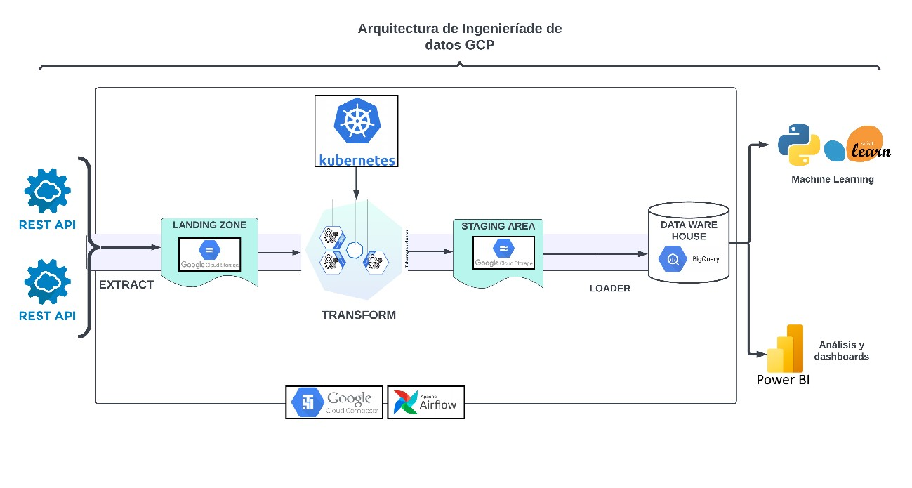

**FUENTE DE DATOS.**

Los datos extraídos son de la página del Banco Mundial, y de la (OCDE) Organización para la Cooperación y el Desarrollo Económicos.

**EXTRACCIÓN DE DATOS:** Extraemos los datos mediante la API del banco mundial **y** de la OCDE

**TRANSFORMACIÓN DE DATOS**

Realizamos una limpieza y transformamos los datos para asegurarnos de que estén estandarizados y sean coherentes con los estándares del Data Ware house.

**CARGA DE DATOS**

Realizamos la carga de datos con Python y Pandas.

**MANTENIMIENTO Y ACTUALIZACIÓN:**

garantizamos que el data Ware House esté actualizado, automatizando el proceso con Apache Airflow, generando con Python el proceso de extracción y transformación. Con la finalidad de tener la información disponible para respaldar los procesos de toma de decisiones.